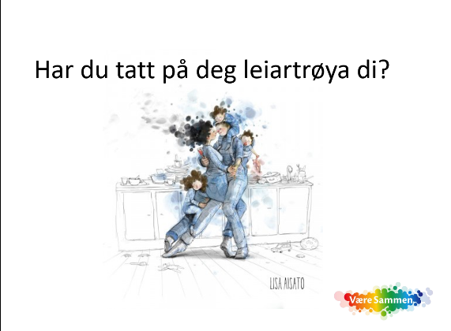
Velkommen til foreldremøte på Sjernarøy oppvekstsenter tysdag 17/9 klokka 19.00!

- Silje Flesjå skal ha eit foredrag om foreldrerolla.

- 19.00-20.00: felles foreldremøte for barnehage og skule.

- 20.00-21.00: foreldremøte for barnehage.

  - Avskjeden i barnehagen; korleis kan den bli betre?
Helsing personalet i skulen og barnehagen

